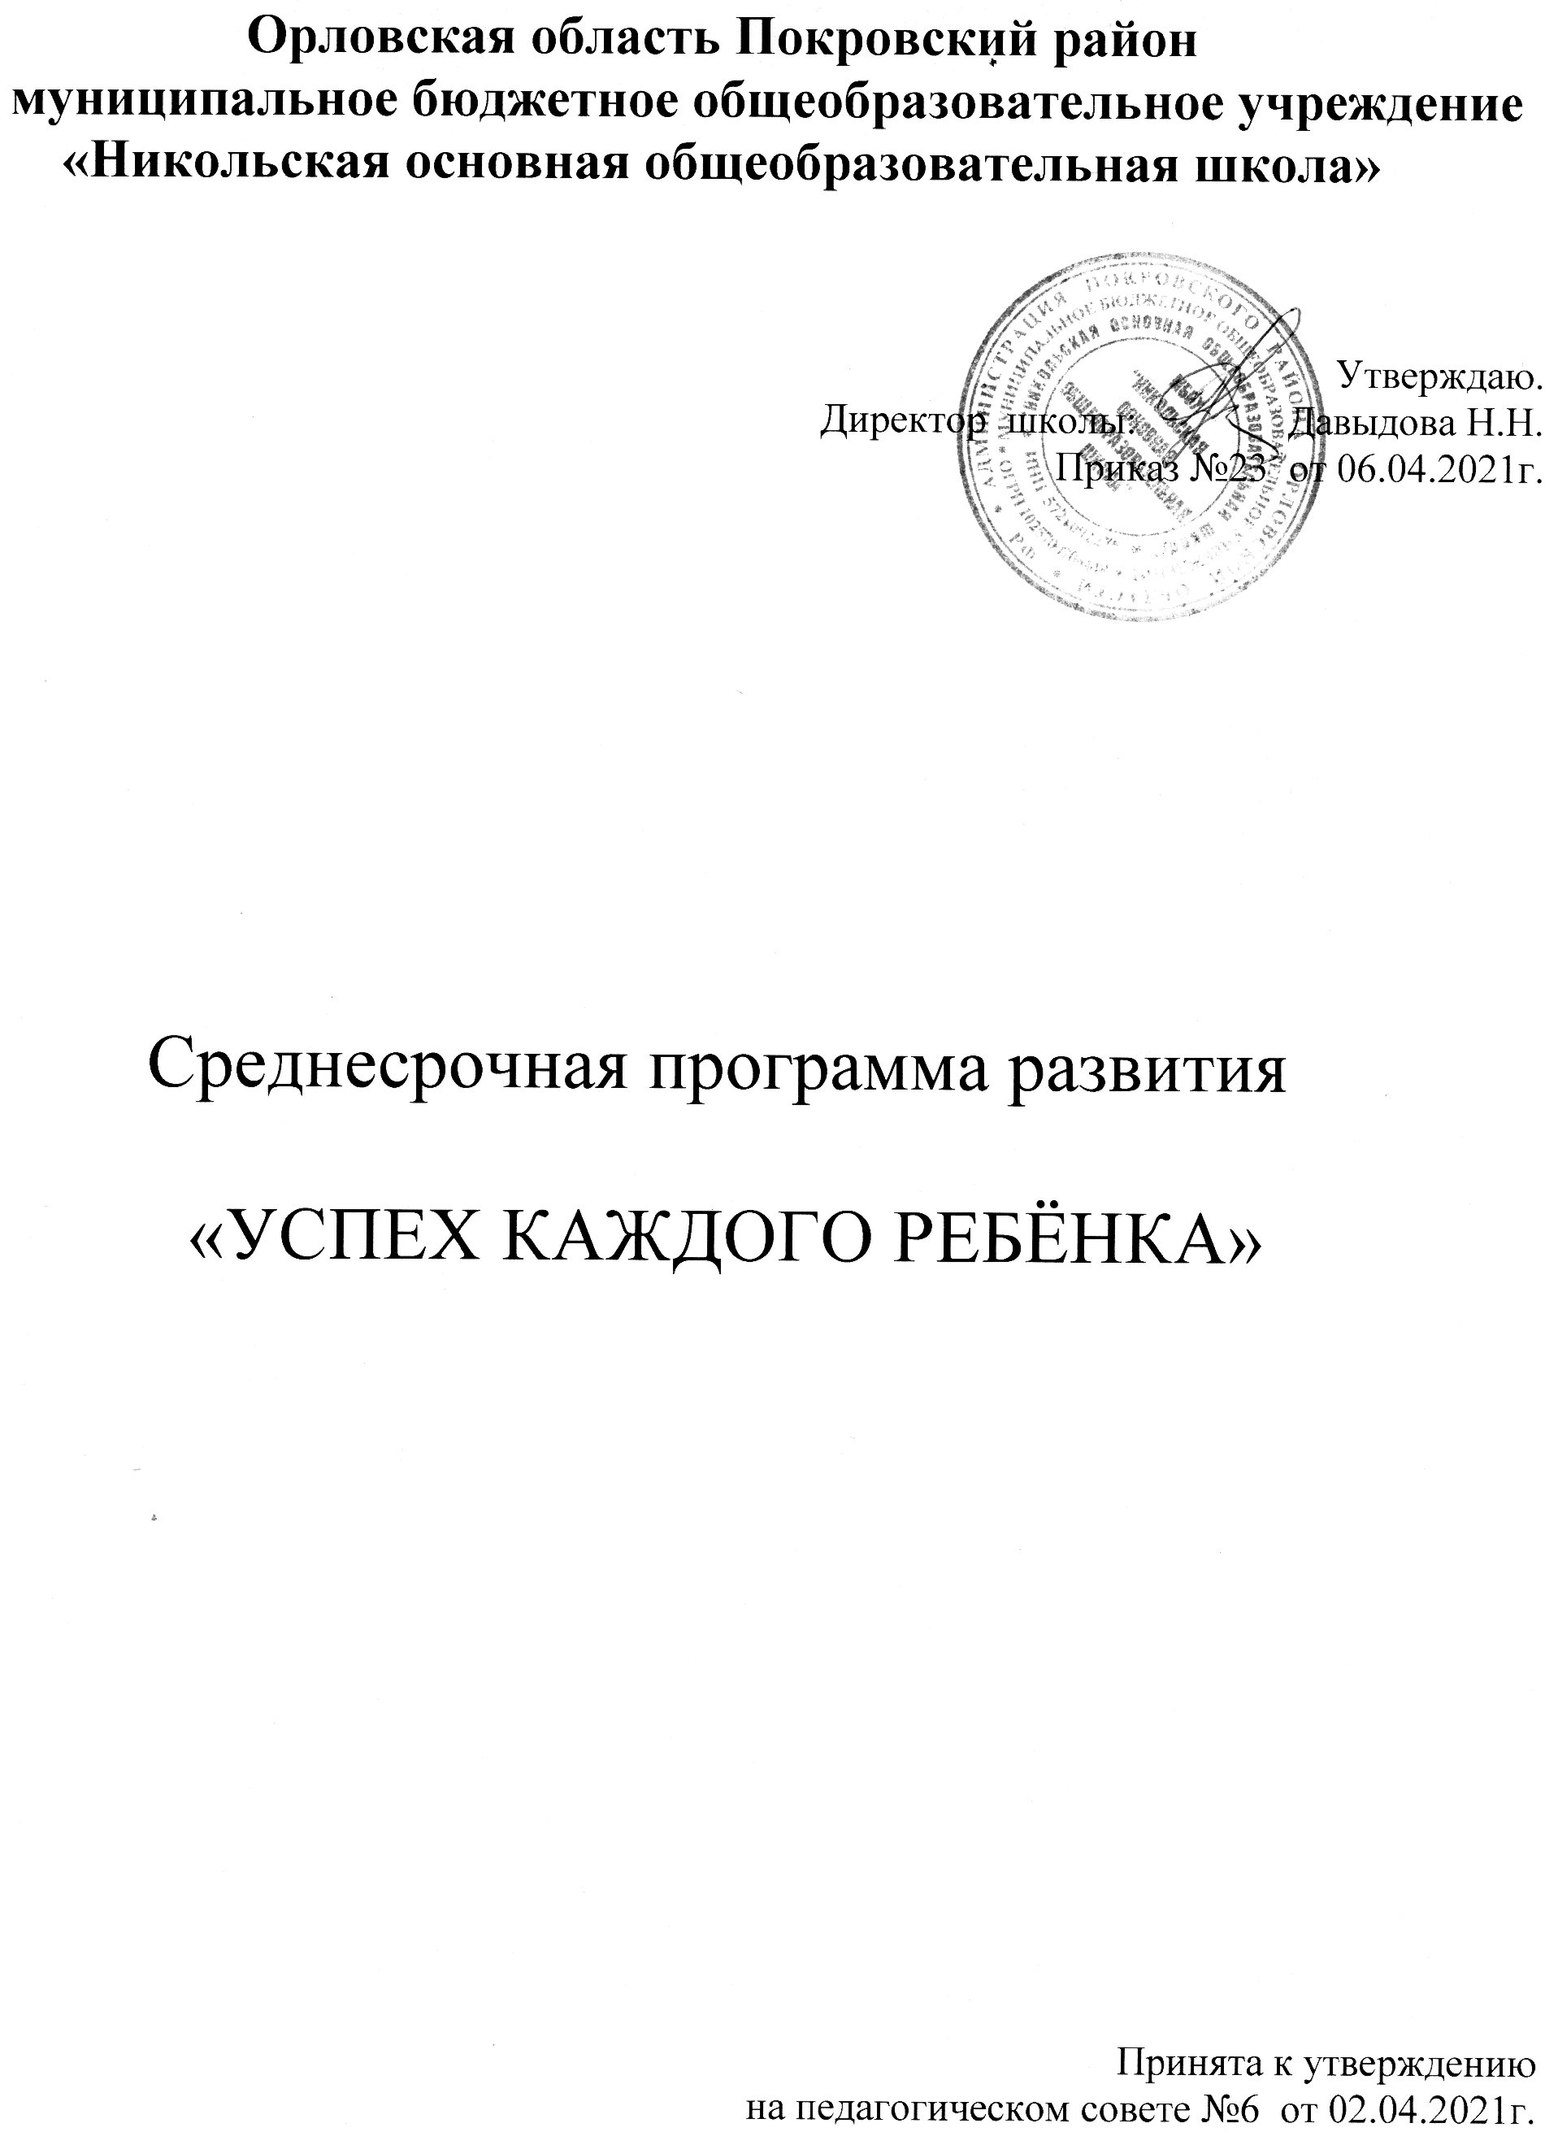

1. Паспорт Программы

Наименование программы | «Успех каждого ребёнка»
Цель и задачи программы | Цель программы:  Достижение положительных результатов качества образования, преодоление рисков через определение актуальных форм работы и преобразование их в конкретные меры по разрешению рисков.  Задачи:  - Организация повышение квалификации в соответствии с  индивидуальными потребностями педагогических и руководящих работников школы, находящейся в сложных условиях и показывающих устойчиво низкие результаты;  3) Обеспечение уровня доступности образования в соответствии с современными стандартами для всех категорий граждан;  4) Создание условий организации образовательной деятельности для лиц с ОВЗ в соответствии с требованиями законодательства; использование опыта социальных партнеров по использованию инновационных педагогических технологий по работе  с учащимися ОВЗ (ЗПР) и РАС.
Целевые индикаторы и показатели программы | 1) Благоприятные показатели физического, психического здоровья  учащихся;  2) Положительная динамика качества и успеваемости учащихся;  3) Положительная динамика результатов прохождения  ГИА выпускниками 9 класса;  4) Положительная динамика результативности НОКО;  5) Положительная динамика результативности участия в олимпиадах,  конкурсах, мероприятиях различной направленности для учащихся;  6) Положительная динамика результативности участия педагогов в  конкурсах, конференциях различной направленности для педагогов.
Методы сбора и обработки информации | 1) Наблюдение;  2) Диагностические методы (беседа, тестирование, анкетирование);  3) Контрольные срезы знаний;  4) Анализ уроков, анализ документов.
Сроки и этапы реализации программы | Первый этап: Подготовительный: март- апрель 2021 года: проведение аналитической и диагностической работы.  Второй этап: Основной: май – октябрь 2021 года: методическое, кадровое и информационное обеспечение программы, ее реализация. Промежуточный контроль и корректировка.  Третий этап: Обобщающий: ноябрь – декабрь 2021 года: внедрение и распространение результатов, полученных на предыдущих этапах.
Основные мероприятия | Образовательная организация реализует ФГОС в условиях факторов риска, а именно:  1) Низкая учебная мотивация обучающихся;  2) Высокая доля обучающихся с рисками учебной неуспешности;  3) Высокая доля обучающихся с ОВЗ.
Ожидаемые конечные результаты реализации программы | 1) Повышение уровня качества знаний: рост учебных и внеурочных достижений обучающихся.  2) Усиление ответственности родителей и их роли в достижении результативности обучения, участие в жизни школы и управлением школой через коллегиальные органы ОУ.  3) Повышение профессиональной компетентности педагогов, в том числе в области овладения инновационными образовательными,  метапредметными технологиями.  4) Повышение информационной культуры участников образовательного процесса за счет эффективного использования новыхинформационных ресурсов, системи технологий обучения, электронных образовательных ресурсов;  5) Обучение педагогов по программам для работы с детьми с ОВЗ
Исполнители | Администрация МБОУ «Никольская основная общеобразовательная школа», педагогический коллектив, родители (законные представители), обучающиеся.
Порядок управления  реализацией программы | Управление реализацией и корректировка программы осуществляется  педагогическим советом, администрацией школы.

2. Основное содержание

I. Основные цели и задачи Среднесрочной программы, сроки и этапы ее реализации, перечень целевых индикаторов и показателей, отражающих ход ее выполнения

Целью программы является повышение мотивации учебной деятельности через применение современных образовательных технологий, создание «ситуации успеха» у учащихся с низкими образовательными результатами, а также повышение качества образования обучающихся и создание условий для детей с ОВЗ в соответствии с требованиями законодательства.
Указанная цель будет достигнута в процессе решения следующих задач:
1) Обеспечение применение новых образовательных технологий для преодолению низких образовательных результатов и социально опасных условий;
2) Построение доступной образовательной среды, обеспечивающей психологическое здоровье для участников образовательных отношений;
3) Обеспечение системы внеурочной деятельности в направлении применения краткосрочных курсов для учащихся с низкими образовательными результатами
4) Обеспечение позитивной динамики уровня обученности;
5) Уменьшение доли неуспевающих и неаттестованных обучающихся по итогам учебного периода учащихся;
6) Организация деятельности по достижению роста среднего балла ГИА среди учащихся на уровне основного общего образования
7) Увеличение доли обучающихся с высоким и средним уровнем метапредметных
результатов;
8) Написание АООП программ по предметам, построение траекторий индивидуального
развития;
9) Использование опыта социальных партнеров по использованию инновационных
педагогических технологий по работе с учащимися ОВЗ (ЗПР) и РАС;
10) Использование системы дистанционного обучения с применением электронных
образовательных ресурсов, направленной на сопровождение образовательной деятельности учащихся с низкими образовательными результатами.

Ожидаемый результат

- Повышение уровня учащихся с повышенной мотивацией к получению образования;
- Повышение успеваемости и уровня качества знаний, результатов ГИА, ВПР, рост
учебных достижений обучающихся;
- Повышение уровня развития учащихся ОВЗ, успешная адаптация учащихся в социуме.

- Мероприятия Среднесрочной программы и направления, обеспечивающие реализацию ее задач

Направление в соответствии с риском | Задача | Мероприятие | Сроки реализации | Показатели реализации | Ответственные | Участники
Низкая учебная мотивация обучающихся | 1.Повышение заинтересованности учащихся в мероприятиях школьного и районного уровня | 1.Экологические субботники | Апрель, сентябрь 2021 | Приказ,  план проведения | Классные руководители | 4-9 классы  педагогический коллектив, родители (законные представители).
 |  | 2.Акция «Обелиск- 2021» | Апрель, май 2021 | План проведения | Красова О.С., учитель,  Классные рководители | 1-9 классы  педагогический коллектив, родители (законные представители).
 |  | 3. Участие в региональном литературном конкурсе видеосюжетов «Героям Честь!» | Апрель, 2021 | Приказ об участии | Давыдова Н.Н., учитель | 6 класс
 |  | 4. «Дни здоровья» | Апрель, октябрь 2021 | План проведения | Хохлова М.Д., учитель | 1-9 классы  педагогический коллектив
 | 2.Применение краткосрочных курсов для учащихся для осуществления внеурочной деятельности | 1. Онлайн – уроки по финансовой грамотности | Апрель -октябрь 2021года | Сертификаты | Давыдова Е.В., учитель | 7-9 классы
 |  | 2.Онлайн-уроки «Грамотный инвестор» | Апрель, май 2021 | Сертификат | Давыдова Е.В., учитель | 8,9 классы
 |  | 3. «Цифровой диктант» | Апрель 2021г | Сертификат | Давыдова Е.В., учитель | 9класс
 |  | 4.Участие во всероссийском проекте «Киноуроки в России» | Апрель 2021 | Информация | Классные руководители | 1-9классы
 |  | 5.Участие в конкурсах рисунков, ДПИ | Апрель –октябрь 2021 | Информация | Хохлова М.Д., учитель  Давыдова Е.В., учитель | 1-9классы
 | 3.Проведение родительских собраний | 1. «Мотивация или как помочь ребёнку полюбить учёбу» | Май 2021 | Протокол собрания | Давыдова Н.Н., директор  Классные руководители | Педагогический коллектив, родители (законные представители),  педагог-дефектолог
 |  | 2. «Как помочь ребёнку подготовиться к ГИА» | Сентябрь 2021 | Протокол собрания | Давыдова Н.Н., директор  Классные руководители | Педагогический коллектив, родители (законные представители),  педагог – психолог.
 | 4.Проведение педагогических советов | 1. «Организация работы педагогического коллектива по совершенствованию программы развития школы на 2021-2023 годы» | Май 2021 | Протокол проведения | Давыдова Н.Н., директор | Педагогический коллектив
 |  | 2.«Современные педагогические технологии повышения учебной мотивации обучающихся» | Август 2021 | Протокол проведения | Давыдова Н.Н., директор | Педагогический коллектив
 | 5.Проведения дня открытых дверей для родителей | 1.«Ответственность родителей и их роль в достижении результативности обучения выпускников 9 класса» | Апрель 2021 | Протокол проведения | Давыдова Е.В., заместитель директора  Хохлова М.Д., классный руководитель | Учащиеся 9 класса, педагогический коллектив, родители (законные представители),
 | 6.Проведение диагностики уровня  сформированности учебной мотивации. | 1. Контроль знаний по русскому языку и обществознанию. | Май 2021 | График проведения | Давыдова Е.В., заместитель директора | 5, 8 классы
Высокая доля обучающихся с рисками учебной неуспешности | 1.Повышение квалификации руководителя школы | 1. «Управление качеством образования в школах с низкими результатами обучения» (ОИРО). | 05.04.-09.04. 2021 | График курсовой подготовки | Давыдова Н.Н., директор | Руководитель ОУ
 | 2.Организация консультаций специалистов (педагога-психолога, учителя-дефектолога,  учителя-логопеда) | 1.«Особенности игровой учебной деятельности у детей с ЗПР».  2.«Развитие творческих способностей у детей с РАС младшего школьного возраста». | Май, сентябрь 2021 | График проведения | Новикова Ю.А., учитель- дефектолог  Давыдова Е.В., заместитель директора | Учащиеся  1, 6 классов
 | 3.Совершенствование системы наставничества. | 1. «Копилка методических материалов» - открытые уроки, общешкольные мероприятия учителей -предметников | Сентябрь, октябрь 2021 | График проведения | Давыдова Е.В., заместитель директора | Педагогический коллектив
 | 4.Реализация дифференцированного подхода в педагогическом общении и деятельности на уроках и во внеурочной деятельности. | 1.Посещение уроков администрацией школы | Май, сентябрь, октябрь 2021 | График посещения, справка | Давыдова Н.Н., директор  Давыдова Е.В., заместитель директора | Педагогический коллектив
 | 5.Организация семинаров с классными руководителями. | 1.«Психолого-педагогические, возрастные особенности обучающихся».  2. «Традиционные подходы в духовно- нравственном воспитании учащихся. Система работы по духовно- нравственному воспитанию в школе» | Май, август 2021 | Протокол проведения | Давыдова Е.В., заместитель директора | Классные руководители
Высокая доля обучающихся с ОВЗ | 1.Рекомендации школьного консилиума по вопросу обучения ребёнка по индивидуальному учебному плану (АООП)- направление на областное ПМПК | - По решению (рекомендации ПМПК) и письменному согласию родителей обучающиеся переводятся на обучение по индивидуальному учебному плану АООП | Май, сентябрь 2021года | Заключение ПМПК и заявление родителей на обучение по индивидуальному плану АООП. | Давыдова Е.В., заместитель директора | Обучающиеся 1,5 классов,  Педагогический коллектив, родители (законные представители)
 | 2. Заключение и реализация договора о сетевом взаимодействии | 1.Заключение договора о сетевом взаимодействии с базовыми школами, имеющими в штате педагога- психолога, учителя –логопеда. | Сентябрь 2021 | Договор о сетевом взаимодействии | Давыдова Н.Н., директор | Образовательные организации
 | 3.Изучение педагогических технологий инклюзивного образования при обучении детей с ОВЗ | 1.Взаимодействие с опорным коррекционным центром г. Орла по осуществлению образовательной деятельности с учащимися с ОВЗ и инвалидами. | Апрель –ноябрь 2021 | График посещений | Новикова Ю.А., учитель- дефектолог | Обучающиеся,  родители (законные представители)
 | 4.Повышение квалификации учителей | 1.«Инклюзивное образование детей с ОВЗ в ОО в соответствии ФГОС НОО (ОВЗ) и ООО (ОВЗ)» | Март –октябрь 2021 | График курсовой подготовки | Давыдова Н.Н., директор | Педагогический коллектив

III. Механизм реализации программы
По каждому фактору, диагностируемому в рисковом профиле, разработаны мероприятия Среднесрочной программы и направления, обеспечивающие реализацию ее задач.
Направления в соответствии с риском:
1) Низкая учебная мотивация обучающихся
2) Высокая доля обучающихся с рисками учебной неуспешности
3) Высокая доля обучающихся с ОВЗ.

Руководителем программы является директор школы. В ходе её выполнения допускается уточнение целевых показателей и расходов на её реализацию, совершенствование механизмов реализации программы.

